
本科毕业论文（设计）

题 目 基于SDN的转发设备管理系统

设计与实现

学 院 人工智能学院

专 业 计算机科学与技术（专升本）

年级班级

学 号

学生姓名

指导教师 钟植任 职称 讲师

目 录
摘要 I
Abstract II
1 绪论 1
1.1 选题的背景 1
1.2 选题的目的和意义 1
1.3 国内外研究现状 2
1.4 研究内容 3
1.5 研究方法 3
2 系统相关理论与关键技术 4
2.1 SDN技术 4
2.2 Ryu控制器 4
2.3 Mininet仿真网络 5
2.4 Django+DRF 5
2.5 Vue 3+Element Plus 5
2.6 MYSQL数据库 6
2.7 本章小结 6
3 系统分析 7
3.1 系统可行性分析 7
3.1.1 技术可行性 7
3.1.2 经济可行性 7
3.1.3 操作可行性 8
3.2 功能需求分析 8
3.3 本章小结 9
4 系统设计 10
4.1 系统设计原则 10
4.2 系统总体设计 10
4.2.1 系统架构设计 10
4.2.2 系统功能设计 11
4.2.3 系统模块设计 12
4.3 系统数据库设计 14
4.3.1 数据字典设计 14
5 系统实现 18
5.1 SDN启动模块的实现 18
5.1.1 Ryu启动 18
5.1.2 Mininet启动 18
5.2 用户权限模块的实现 19
5.2.1 用户管理 19
5.2.2 角色管理 20
5.2.3 菜单权限管理 22
5.3 网络拓扑模块的实现 23
5.3.1 网络拓扑模块的实现 23
5.4 流表管理模块的实现 26
5.4.1 流表查询 26
5.4.2 流表添加 27
5.4.3 流表修改与删除 28
5.5 路由管理模块的实现 30
5.5.1 路由管理列表 30
5.5.2 IP地址配置 31
5.5.3 路由配置 31
5.6 VLAN配置模块的实现 32
5.6.1 获取交换机列表 32
5.6.2 VLAN IP配置 34
5.6.3 VLAN路由配置 34
5.7 网络监控模块的实现 35
5.7.1 网络监控模块 35
5.8 本章小结 37
6 系统测试 38
6.1 测试目的 38
6.2 测试环境 38
6.3 功能测试 38
6.3.1 系统管理的测试 38
6.3.2 网络配置的测试 39
6.3.3 监控分析的测试 39
6.3.4 网络拓扑稳定性的测试 40
6.4 本章小结 41
7 总结和展望 42
7.1 总结 42
7.2 展望 42
参考文献 43
致 谢 44

基于SDN的转发设备管理系统设计与实现

摘要
随着网络规模不断扩大和业务需求日益复杂化，传统网络架构在灵活性和管理效率方面面临严峻挑战。本文设计实现了一个基于软件定义网络(Software Defined Network，SDN)的转发设备管理系统。系统通过分离控制平面与数据平面，实现了网络的可编程性和集中控制。系统采用Django框架作为后端，和Ryu SDN控制器集成，提供了网络拓扑可视化、流表管理、路由配置、VLAN划分等网络功能。系统实现了基于角色的访问控制机制，支持多级用户权限管理，具备网络状态监控能力。测试结果表明，系统能够有效降低网络配置复杂度，提高网络管理效率，为网络管理员提供直观便捷的管理工具，展示了SDN在简化网络管理和提高网络灵活性方面的潜力。

关键词：软件定义网络 数据包转发 网络管理 OpenFlow Ryu
Design and Implementation of SDN based Forwarding Device Management System

Abstract
With the continuous expansion of network scale and the increasing complexity of business demands, traditional network architectures face severe challenges in terms of flexibility and management efficiency. This article designs and implements a forwarding device management system based on Software Defined Network (SDN). The system achieves programmability and centralized control of the network by separating the control plane from the data plane. The system adopts Django framework as the backend and integrates with Ryu SDN controller, providing network topology visualization, flow table management, routing configuration, VLAN partitioning and other functions. The system implements a role-based access control mechanism, supports multi-level user permission management, and has network status monitoring capabilities. The test results show that the system can effectively reduce network configuration complexity, improve network management efficiency, provide intuitive and convenient management tools for network administrators, and demonstrate the potential of SDN in simplifying network management and improving network flexibility.

Keywords: Software-Defined Networking; Packet Forwarding; Network Management; OpenFlow; Ryu

绪论
本章首先介绍论文的研究背景、目的和意义，然后介绍SDN管理系统的国内外研究现状，最后介绍论文的主要研究内容及采用的研究方法。

选题的背景
随着互联网技术的飞速发展，传统网络面对数据流量的持续增长、业务需求的多样化以及网络环境的不断变化，传统的网络架构逐渐显现出其灵活性和扩展性方面的不足。为应对这些难题，SDN应运而生，是一种创新的网络架构，在互联网领域引发了重要的技术变革。
SDN作为一种新型网络架构，核心理念是实现网络控制层与数据层的分离，通过网络控制器的集中式管理和控制，达成网络资源的灵活配置与动态调整。OpenFlow协议是SDN架构中控制平面与数据平面通信的关键技术。控制器通过OpenFlow下发流表规则，对网络设备中的数据包处理过程进行灵活控制，从而实现对网络流量的精细化管理。近年来，SDN技术在数据中心、广域网和物联网等领域得到了广泛应用，成为未来网络发展的重要方向。

选题的目的和意义
本研究设计实现一个基于SDN的转发设备管理系统，提供拓扑发现、流表管理、路由配置、设备监控等全面功能，通过主流的图形化界面使网络管理员直观了解网络状态，简化操作流程。
系统的重要意义体现在，系统能够实现网络设备的集中管理和统一配置，这一特性显著提高了网络运维的效率；系统通过可编程接口快速响应业务需求变化，进而提升了网络资源的利用率；基于SDN的开放架构打破了传统厂商设备的锁定效应，有助于降低网络建设和维护的成本；该系统为网络自动化、智能化的演进奠定了坚实基础，对推动网络技术创新和产业升级具有积极作用。
通过本系统的设计与实现，不仅能够大幅降低网络管理的复杂度，提高网络运维效率，还能帮助网络管理员更好地理解和掌握SDN技术，做到促进SDN技术的推广和应用。

国内外研究现状
在当今主流的网络架构中，软件定义网络（SDN）技术已成为不可或缺的一部分，在应用范围从数据中心到广域网，逐渐成为网络管理和创新的核心。SDN通过将控制平面与数据平面分离，实现网络的集中化管理和灵活控制，为网络创新提供了广阔的空间。SDN技术目前主要依赖于两种关键技术：控制平面与数据平面的分离以及网络可编程性。
软件定义网络（SDN）的起源可追溯至2006年，斯坦福大学的Nick McKeown教授及其研究团队在Clean Slate项目中首次提出了OpenFlow^{[1]}技术。随着OpenFlow技术的成熟与广泛采纳，至2009年，Nick McKeown教授正式提出了SDN的概念。
利用OpenFlow协议，网络的核心部分实现了数据平面与控制平面的解耦，并赋予了网络编程能力，很好的地促进了网络智能管理、扩展性和弹性变化的便捷性。在国际上的Cisco、Juniper、NEC、IBM等公司也陆续推出了支持OpenFlow的SDN交换机。
国内在软件定义网络（SDN）技术领域的探索相对较晚。2012年，盛科网络推出了在国内首款的SDN交换机产品V330，标志着中国企业在SDN硬件技术上的突破。2013年，华为提出了POF^{[2]}技术，推动了SDN转发平面技术的发展。2015年，中国联通推出CUBE-Net 2.0，整合SDN、NFV和云计算技术，推动了SDN在运营商网络的应用。
SDN作为一种新型的网络架构和管理方法，具有控制平面与数据平面分离、集中化控制、可编程性、开放性和可扩展性等特点。SDN的这些特性能够应对现代网络环境的复杂多变，为网络发展带来了新的机遇与挑战。

研究内容
本文主要完成基于SDN的转发设备管理系统的设计与实现展开，包括以下三个方面：
（1）分析SDN技术架构、控制面与数据面分离的特点以及OpenFlow协议，分析现有网络设备管理问题，考虑采用基于SDN技术解决该问题。
（2）设计并实现一套SDN的转发设备管理系统。以开源SDN控制器Ryu^{[3]}为二次开发基础平台，整个系统分为控制层、应用层和设备层三层，控制层负责核心调度和制定策略，应用层是用户管理界面和功能实现，设备层执行具体的数据包转发操作。采用OpenFlow协议实现控制器与交换机的通信，并通过REST API向上层应用提供服务接口^{[4]}。
（3）构建实验环境进行测试工作，分析配置效率、资源利用率、故障恢复时间等性能指标，与现有网络设备管理方式作比较，验证系统可行性和有效性。最后通过试验性测试对系统继续调整优化，提高系统可靠性。

研究方法
本文研究采用理论分析与实验验证相结合的方法开展，主要包括文献研究、系统设计、系统实现和测试。查找SDN相关领域的文献资料，了解数据包转发和网络设备管理技术的现状和发展情况作为理论依据；基于SDN架构特点设计数据包转发设备管理系统的设计框架、功能模块、工作流程和各组成部分之间的接口关系。
选择Ryu控制器作为SDN体系结构中的控制器，使用Python语言编写设备管理系统的功能部分，并用OpenFlow协议完成南向通讯；以REST API方式构建北向接口供上层应用访问。搭建Mininet仿真网络环境^{[5]}，对设备管理系统进行转发、配置和系统稳定性等的功能测试，定性定量地对系统功能测试的结果做出评价并验证可行性，最后将本系统与其他网络设备管理方式相比较得到优缺点所在。

系统相关理论与关键技术

SDN技术
软件定义网络(SDN)是一种创新的网络架构，核心理念在于将网络的控制面与数据面分离，在集中式控制器下管理和操控整个网络。SDN架构主要由三个层次组成：应用层、控制层和转发层。应用层集成了多种网络应用程序，为用户提供丰富的网络服务，控制层由SDN控制器组成，负责高效管理网络资源，而转发层则由承担数据包转发基础任务的网络设备组成^{[6]}。SDN接口主要有南向接口（OpenFlow等）、北向接口(REST API)和东西向接口三种。南向接口是用来完成控制器与交换机的通讯，保证控制信息下达和数据流转发，北向接口用来连接控制器与应用层面，并提供一个业务抽象和编程界面。SDN控制器是整个架构的核心，承担资源调度和策略执行的重任，主流的控制器包括Ryu、ONOS^{[7]}、OpenDaylight^{[8]}等。东西方向接口则用于控制器集群环境(大规模网络或多域网络)，支持控制器之间的通信和状态同步，以达到通信和状态同步的目的，进而形成统一的网络视图和相应的管理协同。

Ryu控制器
Ryu控制器是基于Python开发的开源SDN控制器框架，由日本NTT实验室主导开发。是软件定义网络(SDN)架构中的核心组件，其作为控制器应用在SDN控制平面中为各种网络应用提供了良好的软件开发生态环境和丰富的网络控制能力。从系统结构上来看，Ryu具有模块化、事件驱动的设计理念，核心组件包括事件管理引擎、OpenFlow协议栈、应用管理和REST API框架组成。其中事件驱动方式可以确保高效率地接收网络中的各类事件。此外Ryu支持OpenFlow的多个版本(1.0-1.5)；与NETCONF/OF-Config配套使用具有很好的可兼容性^{[9]}。并具备高性能事件处理机制、完善的拓扑发现及管理、灵活的流表管理、丰富的北向REST接口以及多控制器联合工作等分布式扩展支持机制等关键技术。

Mininet仿真网络
Mininet是一种轻量级的网络仿真平台，可以通过进程虚拟化的方法快速实现 SDN 环境的虚拟，作为网络研究与教学的重要工具，Mininet能够在操作系统实例上创建包含虚拟主机、交换机、控制器和链路的完整网络拓扑，为 SDN 提供了一个非常方便快捷的开发验证环境。从系统理论角度看，Mininet基于Linux网络命名空间(Network Namespace)、虚拟以太网对(vethpairs)和OpenvSwitch等核心技术构建，这些技术分别为每个虚拟主机提供了独立的网络视图、实现了虚拟网络设备间的连接以及提供了支持OpenFlow协议的软件交换功能^{[10]}。

Django+DRF
Django是一个开源的Web应用框架，使用Python语言编写。框架遵循MVC（模型-视图-控制器）的软件架构模式，分别对应于M（Model）、V（View）和C（Controller），此款框架有很多功能和工具可以帮助我们快速实现Web开发的各种工作。本文设计使用到了Django技术和DRF（Django REST framework）技术，DRF框架是基于Django构建的高性能可扩展的API功能集合，可以很轻松地创建各种需要的内容资源并直接建立安全强大的接口用于前后端对接。在Web开发中，Django和DRF的应用非常广泛，可以实现复杂的数据库操作、用户认证、内容管理以及高效的API构建等功能。Django和DRF能够高效地处理Web应用的各个方面，从数据库模型到模板渲染，再到URL配置和API设计。

Vue 3+Element Plus
Vue3和Element Plus两者的组合是前端页面所使用的技术，和其他前端技术相比较而言，这套前端框架具有更好的性能和极简主义风格。Vue3作为核心框架，与Element Plus提供的丰富UI组件库相结合，能够实现对不同设备和环境的自动适配，极大地简化了Web应用的开发流程。Vue3的灵活性与Element Plus的组件丰富性，使得该套技术架构在Web领域开发中得到了很好的发展并被广泛地使用。Element Plus提供了包括字体排印、窗体、按钮、导航在内的多种组件，还提供了JavaScript扩展，进一步简化动态网页的开发流程，顺利应用于Web开发中。

MySQL数据库
MySQL作为一种关系型数据库管理系统，核心在于将数据分散存储于多个数据表中，而非集中于单一仓库，显著提升数据处理的速率与灵活性。系统采用的SQL语言是数据库访问领域中最广泛标准化的语言。MySQL的优势在于其开源特性，这不仅吸引了众多用户，还促进了社区的持续发展和完善。MySQL能够高效支持大规模数据库，轻松处理成千上万条记录。对于初次接触MySQL的新手也很容易找到相关的知识并且轻易设置和使用。

本章小结
本章主要是对SDN的转发设备管理系统所涉及的核心技术和理论知识进行介绍。描述了SDN技术的体系架构，对控制平面与数据平面分离的设计理念、OpenFlow协议规范以及应用层-控制层-转发层的三层架构模型，为网络管理实现提供了理论的基础。重点分析了Ryu控制器的模块化设计、事件驱动机制和流表管理能力，通过这些特性使其成为实现灵活路由策略的关键。还介绍了Mininet仿真平台的轻量级虚拟化技术，为网络搭建提供了实验环境。在系统实现层面，采用Django+DRF构建后端服务，Vue3+Element Plus开发前端界面，共同构成了完整的管理系统整体解决方案。

系统分析

系统可行性分析

技术可行性
本研究在技术可行性方面进行了全面评估。系统采用稳定的技术栈组合：基于Python3.8和Django框架构建后端服务，配合Django REST Framework实现RESTful API开发；前端用Vue3框架与Element Plus组件库，通过组合式API和响应式系统实现高效开发；MySQL关系型数据库提供可靠的数据存储方案；Ryu SDN控制器作为网络控制核心，与系统深度集成^{[11]}。各技术组件间通过标准化接口实现通信，包括RESTful API前后端交互、HTTP/WebSocket协议与控制器通信等，确保系统架构的松耦合和高内聚特性。上述技术选择满足当前系统功能需求，在模块化设计和标准化接口更确保了系统的可扩展性和可维护性，具备处理SDN网络管理的技术能力，对系统实现提供了可靠的技术保障。

经济可行性
本系统是一个Web管理系统，实现简单，有很强的实用性。用户只需一台联网的电脑即可便捷地使用本系统。从开发成本角度考量，本系统采用的技术和工具如PyCharm、MySQL、Python、Django、Vue3等都是开源免费资源，无需支付额外的授权费用。系统核心的SDN控制组件Ryu控制器也是开源免费的，基于Python开发，与系统后端技术栈高度兼容，减少了集成成本。
网络测试环境方面，本系统采用Mininet仿真网络进行功能验证，Mininet是一种轻量级的网络仿真的工具，可以在计算机上模拟完整的SDN网络环境，不需使用昂贵的专业级硬件实验平台。硬件资源方面，系统开发和部署只需一台基本配置的服务器即可满足需求，不需要昂贵的专用设备。综合分析，在本系统在开发和运行阶段的经济投入较低，和带来的网络管理效率提升相比较，具有较高的投入产出比，因此在经济上是完全可行的。

操作可行性
该系统秉持以用户为中心的设计理念，通过Vue3框架和Element Plus组件库构建了友好且直观的用户界面，操作流程简洁明了。系统采用模块化结构设计，功能分区合理，用户可以根据权限快速定位所需功能。Ryu控制器提供了丰富的REST API接口，系统将这些复杂的底层操作通过图形界面进行了封装，使得用户无需掌握OpenFlow协议的细节，即可实现网络配置和管理。Mininet仿真网络与系统的集成，使用户能够在安全的虚拟环境中测试网络策略，避免直接在生产环境操作带来的风险。数据处理方面，系统能够高效处理网络设备的大量信息，对拓扑数据、流表数据等进行实时渲染和快速响应。系统提供了图形化的网络拓扑展示和可视化的配置界面，降低了网络管理的专业门槛。系统还针对不同用户角色提供定制化的功能视图，提高了操作便捷程度，基于上述分析，本系统在操作层面有良好的可行性。

功能需求分析
系统采用集中管理，网络管理员统一控制SDN网络，拥有全部的操作权限，实现系统的全面监控与配置。功能包括：
（1）身份认证功能：实现管理员登录、密码修改和安全退出，保障系统安全。启动时需验证，禁止未授权用户访问。
（2）网络拓扑管理功能：展示SDN网络拓扑，包括交换机、链路和主机信息，支持拓扑刷新，帮助管理员更加直观的了解网络结构。
（3）流表管理功能：管理OpenFlow流表，包括查询、添加、修改和删除流表项。
（4）路由管理功能：实现IP配置、网关设置及静态路由管理，保障网络连通性。管理员可分配交换机IP，设定网关，添加静态路由，并监控路由状态。
（5）VLAN配置功能：实现VLAN创建、管理，配置接口IP，设定路由策略，确保网络隔离与VLAN互通。可创建多个VLAN，分配网段，控制VLAN间通信。
（6）网络监控功能：收集和展示端口流量、设备状态等网络性能数据，提供实时监控功能。
（7）控制器管理功能：管理Ryu控制器的运行状态，重启Ryu控制器，控制Mininet仿真环境。
网络管理员可以通过实现的功能模块来全面管理SDN网络，涵盖网络拓扑、流量监控、路由配置及连通性测试等。系统采用集中式管理，简化权限复杂性，提升管理效率，适合中小型的网络。所有配置操作由管理员统一执行，确保网络策略一致性和安全性。

本章小结
本章对系统进行了可行性分析和功能需求分析。可行性分析从技术、经济和操作三个维度出发，论证了系统实施的可行性。技术上，该系统是基于成熟的Django框架以及Ryu控制器来构建的，采用的是标准化的OpenFlow协议和REST API，其技术路线清晰且有可行性，在经济方面，系统借助开源技术栈以及自动化管理功能，使得软件许可和人力资源成本得到了降低，操作上，系统提供了直观的用户界面以及完善的权限管理机制，保证了系统有简易性和管理性。凭借系统分析可看出，所设计的SDN的转发设备管理系统有充足的实施条件，可有效提高SDN网络的管理效率以及智能化水平，可为后续系统设计与实现奠定坚实基础。

系统设计

系统设计原则
本系统的设计目标是构建一个功能完善、方便使用的SDN网络管理平台，主要遵循以下设计原则：
（1）模块化设计：系统依据功能被划分成多个独立模块，这种划分有利于开发与维护工作的开展，各个模块专注于特定功能，提升整个系统的可维护性以及可扩展性。
（2）前后端分离：运用前后端分离的架构模式，以此提升系统的灵活性，这种架构使得前端和后端可各自独立进行开发以及部署，加快开发的速度，同时还可以简化维护的流程。
（3）接口标准化：定义标准的API接口，让系统集成以及扩展变得更加便利，标准化的接口可保障不同组件之间有兼容性，同时也为未来有可能出现的系统升级与扩展给予了便利条件。
（4）安全性优先：重视系统安全设计，防止出现未获授权的访问情况，借助施行严格的安全举措，像身份验证、授权以及加密技术等，保障网络管理平台有安全性，同时保证数据拥有保密性。
（5）用户体验优先：提供有直观性的操作界面，以此来降低使用时的门槛，设计出简洁且直观的用户界面，使得用户可较为轻松地开展网络管理任务。

系统总体设计

系统架构设计
本系统的总体架构遵循SDN设计原则，整体框架分为三个层面：应用层、控制层和转发层。控制器处于架构的核心位置，北向接口面向网络应用，南向接口则面向基础设施。控制器通过南向接口和基础设备进行交互，最著名的南向接口为OpenFlow协议。OpenFlow协议的核心是流表（Flow），控制器负责制定报文处理规则，把这些规则用流表项的形式配置到OpenFlow的交换机中。当网络报文到达OpenFlow交换机时，通过流表匹配来处理这些报文。北向接口主要采用REST API，应用层的不同应用可以通过控制层提供的REST API获取构建应用网络所需的资源，实现了对报文转发的控制。系统架构设计如图4.1所示。
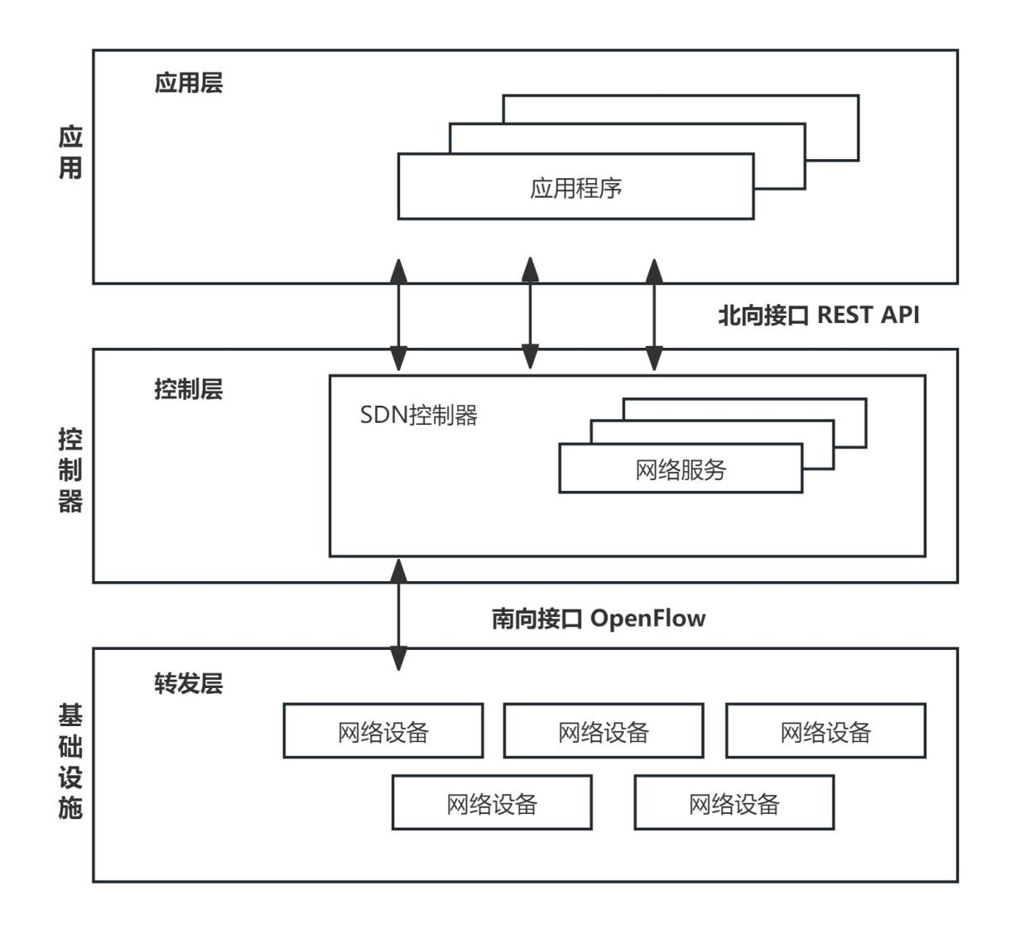
图4.1 系统架构设计图

系统功能设计
本系统包括系统管理、网络配置和监控分析三个核心功能。系统管理作为系统基础，负责用户权限和系统配置，包括用户管理，实现账号的操作，角色管理定义不同权限并赋予操作权限，菜单管理动态配置系统界面，控制功能的可见性。网络配置是系统核心，负责SDN网络的管理，提供路由管理、VLAN配置、流表管理等功能，拓扑管理展示网络设备和连接关系。监控分析负责网络状态监测和故障排查，包括流量数据查看、控制器管理。三大模块的集成，提供全面的网络管理解决方案，包括权限控制、网络配置和运维监控。系统功能设计如图4.2所示。
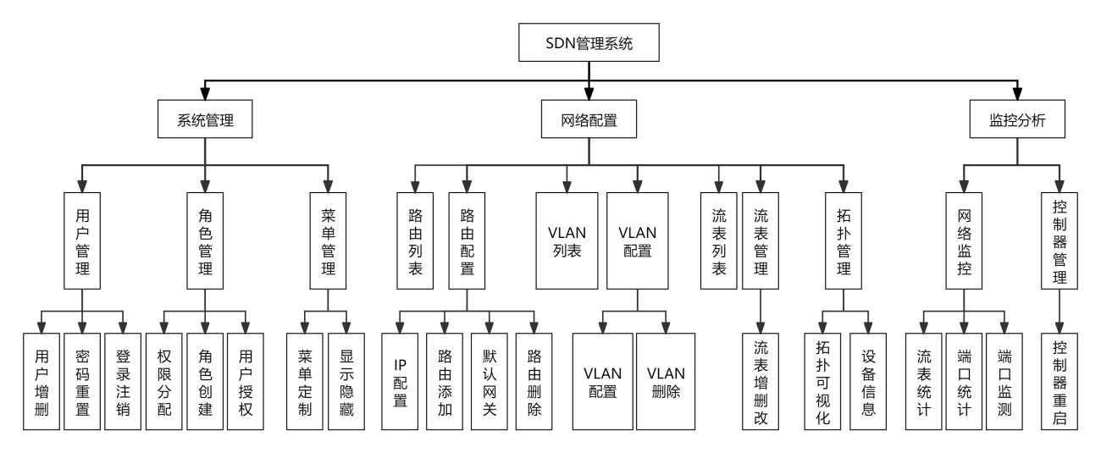
图4.2系统功能设计图

系统模块设计
本系统采用现代化的技术架构，通过Ryu控制器与Mininet网络模拟环境的协同作用，实现了对网络设备的集中控制管理。在系统模块设计上，本系统遵循前后端分离的设计原则，后端基于Django框架开发，前端构建于Vue3技术栈之上，Vue3作为核心框架，配合Element Plus提供的丰富用户界面（UI）组件，以及Axios处理网络请求的功能，为用户提供了直观高效的操作界面。系统还整合了D3.js^{[12]}数据可视化库，实现了网络拓扑的展示，并且依靠WebSocket技术实现了实时数据传输，在端口监听模块中发挥了关键作用。这一技术栈的组合，为网络管理员提供了一个功能完备的网络管理界面，提升了网络配置和监控的效率。
（1）用户权限模块设计：网络管理员需提供正确登录凭证才能使用管理系统。当登录成功之后，系统会生成JWT令牌，并且会显示出用户权限菜单，以此来完成身份以及权限的验证工作，这个模块当中还包含了密码修改以及安全退出这两个功能，保障系统的安全，界面设计注重功能布局清晰、空间平衡及风格一致性。
2、网络拓扑模块设计：该模块负责自动发现并可视化展示SDN网络拓扑结构，包括交换机、链路和主机信息。系统通过调用Ryu控制器的拓扑API获取网络设备数据，支持拓扑信息刷新功能，实现网络结构的实时监测，拓扑图形展示运用的是直观的可视化方法，管理员可查看各个设备的详细信息，了解设备之间的连接关系，为网络配置给予参考依据。
3、流表管理模块设计：该模块实现对OpenFlow流表的全面管理，包括流表项的添加、删除和修改等操作。这使得SDN控制器可以动态性地调整网络转发规则，达成对网络流量转发路径的精准把控。
4、路由管理模块设计：该模块负责IP地址配置、默认网关设定以及静态路由管理等工作，以此保障网络可实现互联互通，系统有为交换机分配IP地址的能力，还可设置网关地址，并添加静态路由条目，与Ryu控制器展开交互，达成路由配置的下发以及生效。
5、VLAN配置模块设计：该模块提供VLAN的创建和管理功能，用于实现网络隔离以及控制的目的，系统可支持多个VLAN的创建，可分配不同的网段，对VLAN接口IP地址进行配置，还可以设置VLAN间的路由策略，管理员借助直观的界面操作就能完成VLAN配置，系统把配置转变为控制命令发送给Ryu控制器，实现VLAN的创建和管理，满足不同网络应用场景的需求。
6、网络监控模块设计：该模块负责收集和展示网络性能数据，可提供网络运行状况的实时监控，系统借助调用Ryu控制器的统计API，获取如端口流量、流表命中率等性能指标，并以图表形式进行直观展示，管理员可以查看各类统计数据，了解网络性能状况，及时发现潜在问题。
7、控制器管理模块设计：该模块负责Ryu控制器的运行状态管理和Mininet仿真环境控制。重启Ryu功能，管理员可以通过界面操作控制Ryu控制器的工作状态。
8、端口监听模块设计：该模块实时捕获分析网络接口数据包，提供监控与故障排查功能。系统通过WebSocket与前端建立长连接，后端双进程架构执行tcpdump命令，通过进程开启终端，另一进程异步I/O处理实时推送数据至前端。用户可选择监听接口或特定端口，并过滤特定协议数据包。

系统数据库设计
本系统采用关系型数据库MySQL来对系统运行过程中需要的表项和数据进行存储。在系统开发设计阶段，管理系统工作的主要依据是系统针对不同用户，对不同网络资源拥有的不同权限进行的网络管理的操作，数据库的设计围绕用户管理模块展开。本系统所采用的是以用户为中心的权限管理结构，借助分层的权限控制机制达成了灵活的网络资源访问控制，该机制可依据不同用户需求，为系统里不同用户分配相应网络资源访问权限，还可灵活调整权限配置，运用这种方式可以实现对SDN网络资源的分权管理以及安全控制，这种设计完全符合网络管理系统的需求，确保了网络资源的安全性和可控性。具体设计如表4.1所示。
表4.1 表汇总列表
序号 | 名称 | 描述
1 | sys_user | 用户表
2 | sys_role | 角色表
3 | sys_menu | 菜单表
4 | sys_user_role | 用户角色关联表
5 | sys_role_menu | 角色菜单关联表

数据字典设计
sys_user表是系统的核心用户信息表，作为整个权限管理体系的基础。该表存有系统全部用户的个人信息以及账号状态，其中覆盖用户的唯一标识ID、登录时使用的用户名、加密后的密码以及联系方式等。作为权限管理的起点，sys_user表起着核心的作用。通过与角色表的连接，定义了用户在系统内的权限界限，构成了基于用户身份进行网络资源区分管理的核心数据结构。这种连接方式是实现个性化访问控制和功能权限分配的基础，不仅为系统管理者提供了一个明确的用户权限框架，同时也让用户能够清晰地了解自己的权限范围，从而增强了系统的安全性和适应性。具体设计如表4.2所示。
表4.2 sys_user表
序号 | 名称 | 类型 | 不为空 | 注释
1 | id | int | √ | 用户ID
2 | username | varchar | √ | 用户名
3 | password | varchar | √ | 登录密码(加密)
4 | avatar | varchar |  | 头像
5 | email | varchar |  | 邮箱
6 | phonenumber | varchar |  | 电话号码
7 | login_date | datetime |  | 最后登录时间
8 | status | int |  | 用户状态(1正常，0锁定)
9 | create_time | datetime |  | 创建时间
10 | update_time | datetime |  | 更新时间
11 | remark | varchar |  | 备注
sys_role表是系统中定义角色的表，连接用户和权限。包含角色的ID、名称和编码，编码字段存储权限信息，用于权限判断。角色描述字段帮助管理员理解角色用途。sys_role表通过与用户表和菜单表的关联，分配不同网络资源管理权限，是权限管理的核心。具体设计如表4.3所示。
表4.3 sys_role表
序号 | 名称 | 类型 | 不为空 | 注释
1 | id | int | √ | 角色ID
2 | name | varchar | √ | 角色名称
3 | code | varchar |  | 角色编码
4 | remark | varchar |  | 角色描述
5 | create_time | datetime |  | 创建时间
6 | update_time | datetime |  | 更新时间
sys_menu表用于配置系统的菜单和权限，通过ID和父ID构建多级菜单树。menu_type区分菜单类型，包含名称、图标、排序、前端路由等信息。与角色表关联后，系统可根据角色动态生成菜单和权限，精细控制用户访问资源。具体设计如表4.4所示。
表4.4 sys_menu表
序号 | 名称 | 类型 | 不为空 | 注释
1 | id | int | √ | 菜单ID
2 | name | varchar | √ | 菜单名称
3 | icon | varchar |  | 菜单图标
4 | parent_id | int | √ | 父菜单ID
5 | order_num | int |  | 显示顺序
6 | path | varchar |  | 路由地址
7 | component | varchar |  | 组件路径
8 | menu_type | varchar |  | 菜单类型
9 | perms | varchar |  | 权限标识
10 | create_time | datetime |  | 创建时间
11 | update_time | datetime |  | 更新时间
12 | remark | varchar |  | 备注
sys_user_role表是系统中用于建立用户与角色多对多关系的中间表。包含用户ID和角色ID两个字段，分别与sys_user表和sys_role表的主键关联。这种设计允许系统灵活地为用户分配多个角色，将一个角色分配给多个用户。用户登录时，系统通过查询此表来确定其权限范围。这种设计提高了权限管理的效率。具体设计如表4.5所示。
表4.5 sys_user_role表
序号 | 名称 | 类型 | 不为空 | 注释
1 | user_id | int | √ | 用户ID
2 | role_id | int | √ | 角色ID
sys_role_menu表在系统中用于关联角色和菜单权限，负责角色和菜单之间的多对多映射关系。该表含有角色ID和菜单ID字段，这两个字段分别和sys_role表以及sys_menu表的主键建立关联，当用户的角色借助sys_user_role表得以确定后，系统会去查询sys_role_menu表，以此来明确角色的访问权限，形成用户的权限集合。管理员可对角色访问的权限给予管理，达成角色权限管理，sys_role_menu表为系统的权限分配给予了一种灵活又高效的实现途径。具体设计如表4.6所示。
表4.6 sys_role_menu表
序号 | 名称 | 类型 | 不为空 | 注释
1 | role_id | int | √ | 角色ID
2 | menu_id | int | √ | 菜单ID
数据库架构主要围绕用户权限管理构建。实现了分层的权限控制，并提供了网络资源访问控制。根据网络管理系统的需求分析，系统用户信息及权限管理的角度，得出本系统的E-R图如图4.3所示。
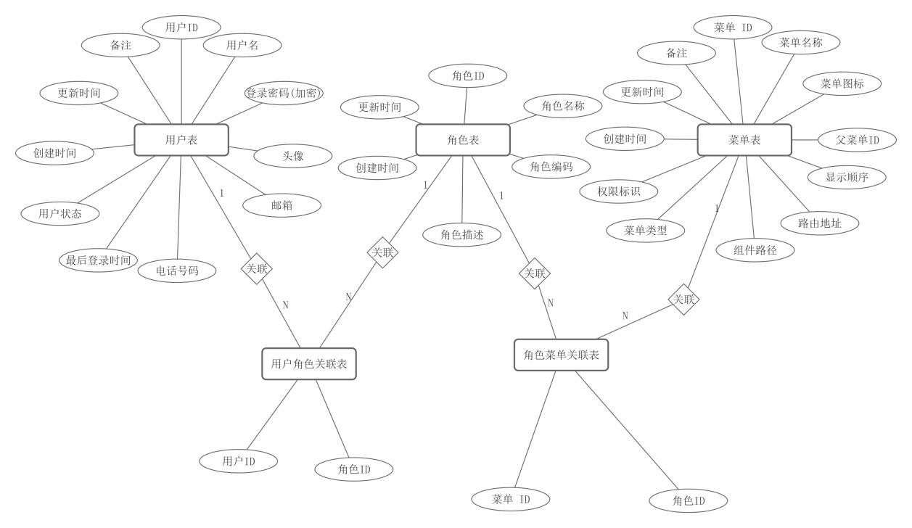
图4.3 用户权限管理E-R图

系统实现

SDN启动模块的实现

Ryu启动
控制器作为整个系统的核心组件，在系统初始化阶段需要进行启动。启动方式是通过Python的subprocess模块^{[13]}来启动一个新的终端窗口（gnome-terminal），并在该窗口中运行ryu-manager命令。随后，系统会加载多个Ryu REST API应用，并启用链路状态观察功能（--observe-links）。相关代码如图5.1所示。
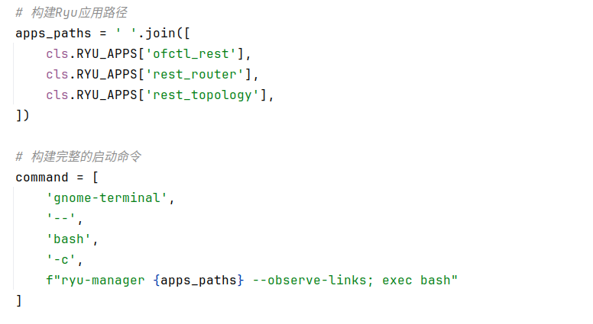

图5.1 Ryu控制器启动

Mininet启动
通过screen会话在后台运行Mininet拓扑自定义文件，为了便于在后续发送CLI命令的（如pingall）。在Linux系统上使用gnome-terminal打开新终端窗口，运行screen会话。screen是终端多路复用器，允许在一个物理终端上启动多个逻辑会话，能实现会话分离和远程访问等功能。代码如图5.2所示。
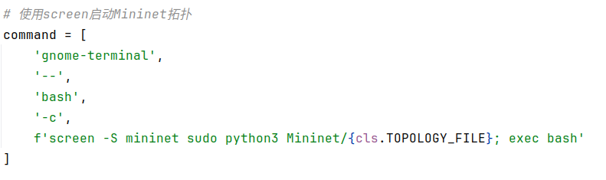

图5.2 Mininet仿真网络启动

用户权限模块的实现

用户管理
- 页面展示
用户管理界面顶部有搜索框和“搜索”按钮，用于查找用户。下方是用户信息表格，展示头像、用户名、角色等信息，每行末尾有管理按钮。方便查看或操作更多用户信息。页面实现如图5.3所示。

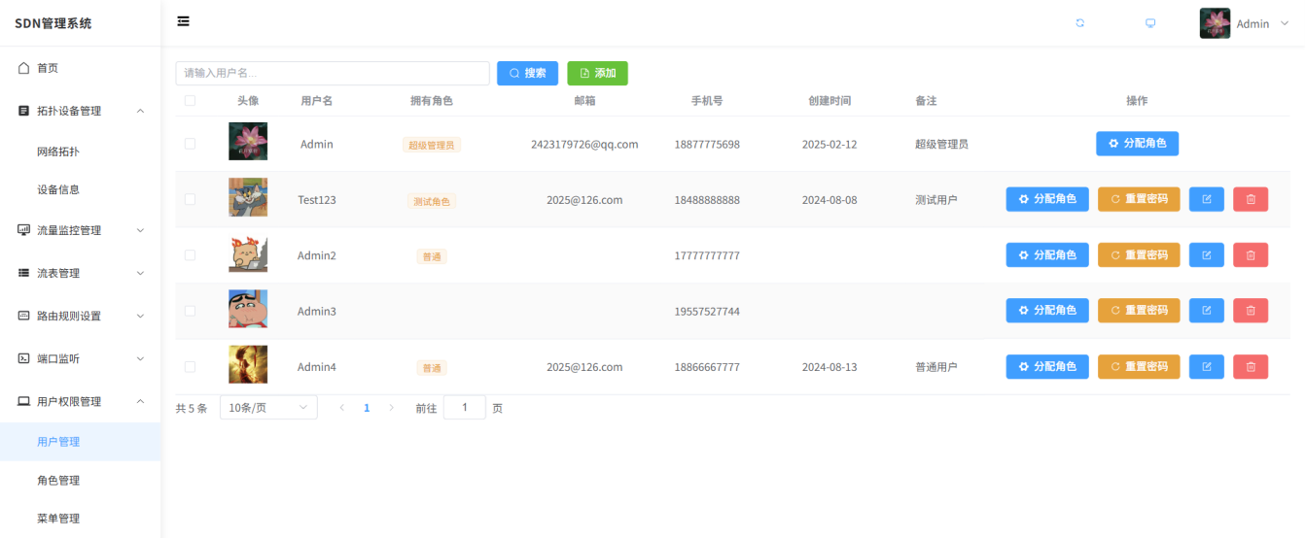

图5.3 用户管理页面
- 后台实现代码
用户管理模块实现了用户的创建、查询、修改和删除功能。用户认证采用JWT(JSON Web Token)机制，保证系统安全性^{[14]}。用户创建时，密码通过Django提供的make_password函数进行加密存储。相关代码如图5.4所示。

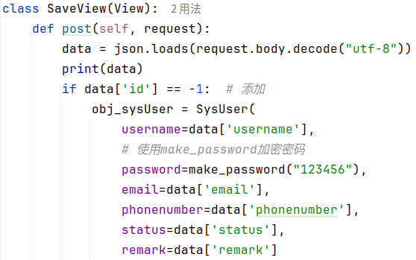

图5.4用户管理页面代码实现
用户登录时，使用check_password函数验证密码，成功后生成JWT令牌返回给客户端。相关代码如图5.5所示。
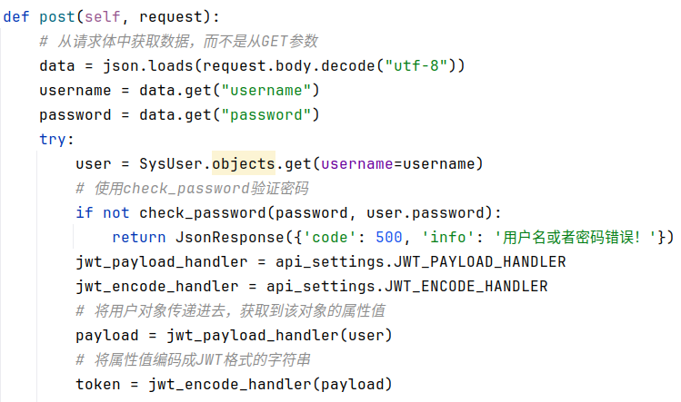

图5.5用户管理页面代码实现

角色管理
- 页面展示
用户角色管理界面顶部设有检索区，包括搜索框和三个按钮，分别用于“检索”、“新增”和“批量删除选定项”。用户可通过搜索框输入角色名称检索信息，或使用按钮新增角色或批量删除选定角色。页面实现如图5.6所示。
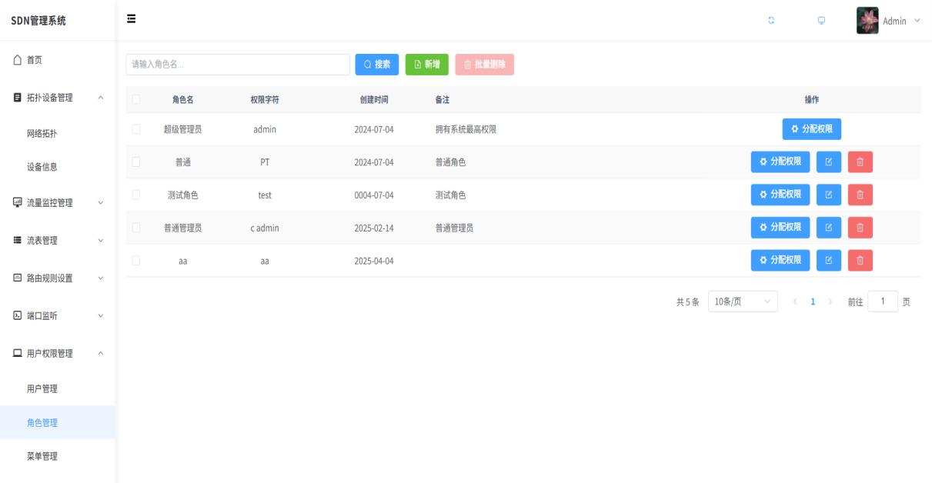

图5.6角色管理页面
- 后台实现代码
角色管理模块实现了角色的创建、查询、修改和删除功能。SysRoleMenu是角色与菜单的关联表，通过先删除角色所有现有菜单权限再重新创建新的关联记录的方式，实现了角色菜单权限的动态分配和更新。相关代码如图5.7所示。

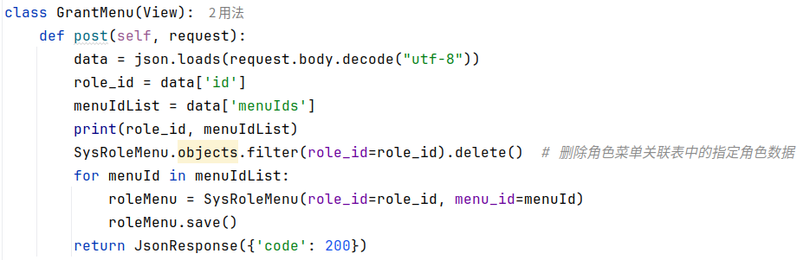

图5.7角色管理页面代码实现
用户与角色之间是多对多关系，在SysUserRole这一用户与角色的关联表中，通过删除用户所有现存的角色关联，接着创建新的关联记录，实现了用户角色权限的动态分配和更新。相关代码如图5.8所示。

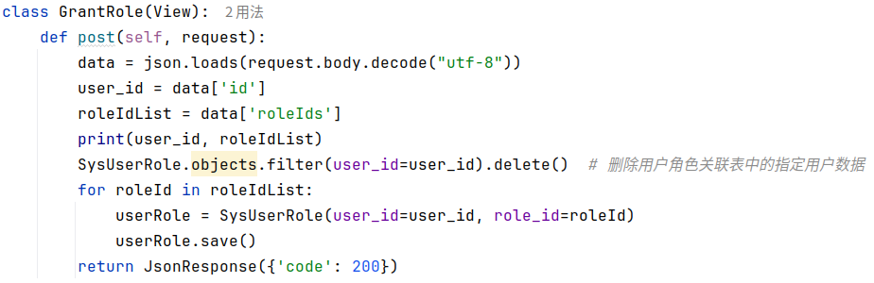

图5.8角色管理页面代码实现

菜单权限管理
- 页面展示
菜单管理页面是系统核心界面，顶部有“新增”按钮方便添加菜单项，下方展示包含关键信息的菜单列表，如名称、图标等。用户可组织管理菜单结构，确保界面逻辑清晰、操作便捷。页面实现如图5.9所示。

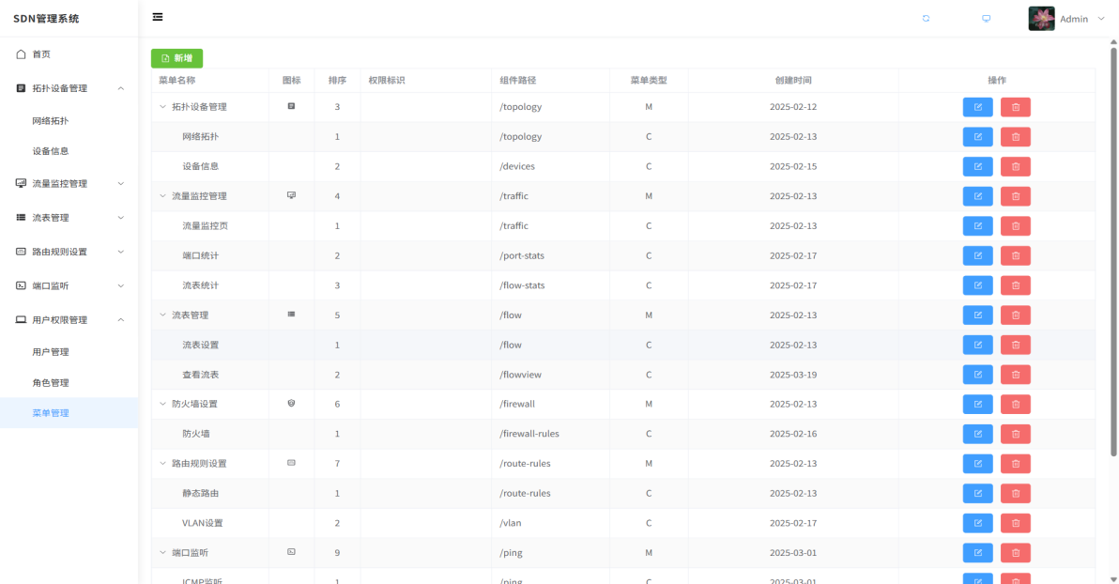

图5.9菜单管理页面
- 后台实现代码
菜单权限管理模块实现了菜单的创建、查询、修改和删除功能。系统菜单采用树状结构，通过parent_id字段构建层次关系。相关代码如图5.10所示。

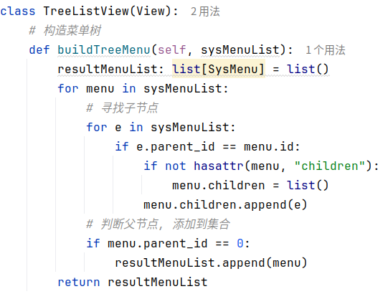

图5.10菜单管理页面代码实现
用户登录后，系统根据用户角色加载对应的菜单权限。通过两层嵌套查询实现，先查询用户拥有的所有角色，再查询每个角色拥有的菜单权限，最后使用集合去重合并所有菜单，从而获取用户完整的菜单访问权限列表。相关代码如图5.11所示。
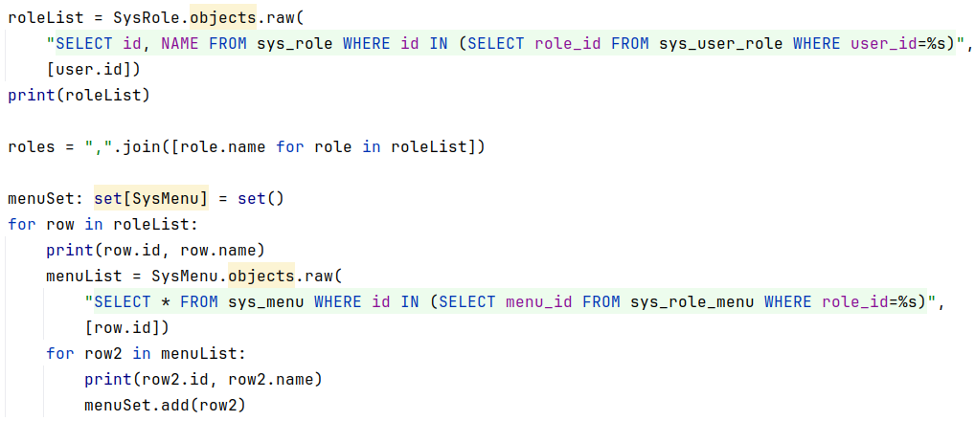

图5.11菜单管理页面代码实现

网络拓扑模块的实现

网络拓扑模块的实现
- 页面效果展示
Ryu控制器利用链路层发现协议（Link Layer Discovery Protocol，LLDP）的拓扑探测功能，成功地识别了数据平面的网络拓扑结构。通过获取交换机、主机以及链路信息，并将这些信息提供给前端的D3.js可视化技术，Ryu所探测到的网络拓扑连接状态能够被展示出来。页面实现如图5.12所示。

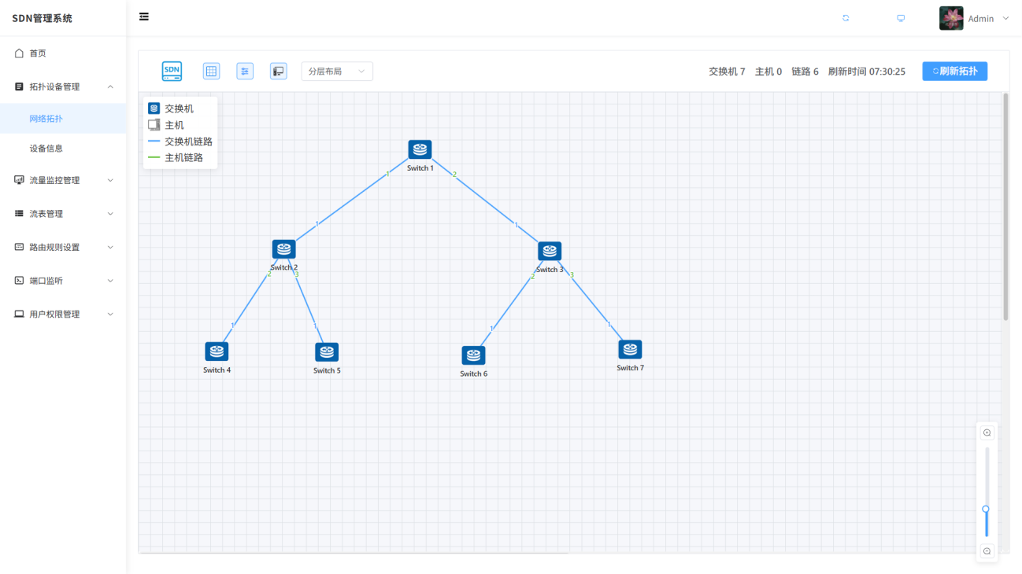

图5.12网络拓扑页面
- 后台实现代码
REST API是通过HTTP方法操作URL定位的资源，是无状态、标准化的方式交换数据。网络拓扑管理模块通过Ryu控制器的REST API获取交换机、链路和主机信息，获取方式如表5.1所示。
表5.1 拓扑信息表
资源类型 | URL路径 | HTTP方法 | 描述
交换机 | /v1.0/topology/switches | GET | 获取所有交换机信息
链路 | /v1.0/topology/links | GET | 获取所有链路连接信息
主机 | /v1.0/topology/hosts | GET | 获取所有主机连接信息
后端定义了拓扑数据API路径 v1.0/topology/，获取到交换机、主机、及链路信息，前端把获取到的原始数据转换为D3.js可用的节点和链路数据结构，包括节点数组（nodes）和链路数组（links）。相关代码如图5.13、图5.14所示。

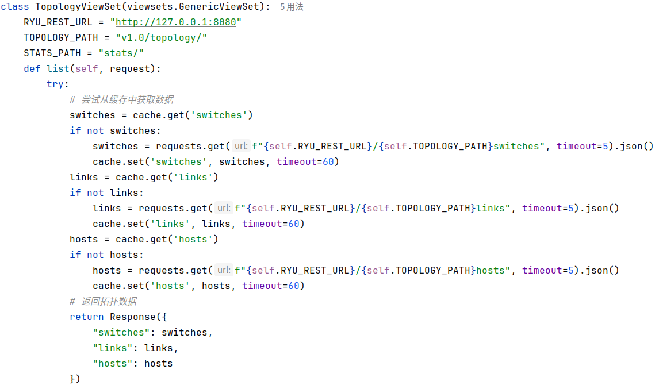

图5.13网络拓扑页面后端代码实现
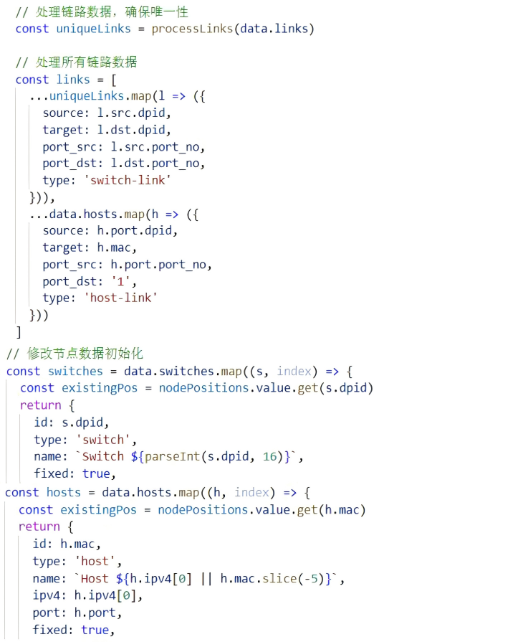

图5.14网络拓扑页面前端代码实现

流表管理模块的实现

流表查询
- 页面展示
流表查看页面列出了多个流表项的详细信息，包括优先级、Cookie、超时设置、字节和包计数、持续时间等，并且提供了匹配规则和完整动作列表的查看选项。页面实现如图5.15所示。

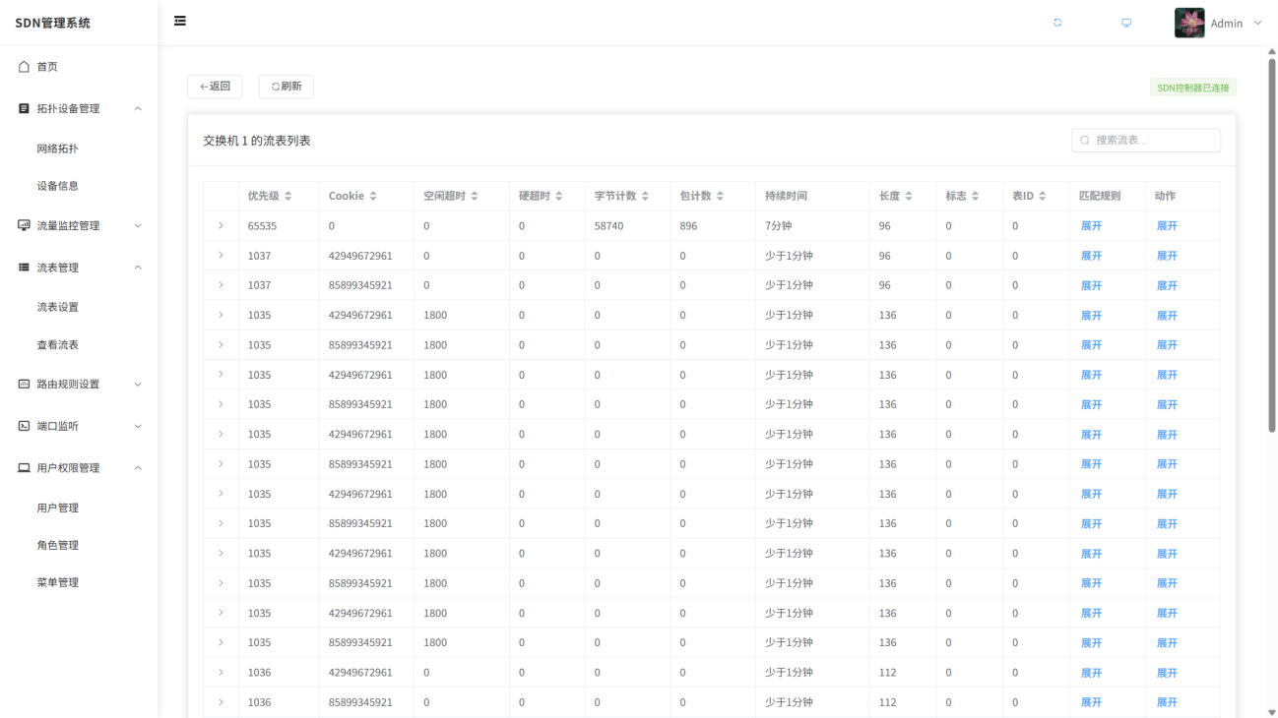

图5.15流表查看页面
- 后台实现代码
流表查询接口支持获取所有交换机的流表或特定交换机的流表。通过发送GET请求到Ryu控制器的/stats/switches接口获取所有交换机ID列表，然后遍历这些交换机ID，对每个交换机发送GET请求到/stats/flow/{switch_id}接口获取其流表信息，最终将所有交换机ID和对应的流表数据组织成一个包含switches和flow_tables两个键的字典返回给客户端，其中switches是交换机ID列表，flow_tables是以交换机ID为键、流表数据为值的字典。相关代码如图5.16所示。

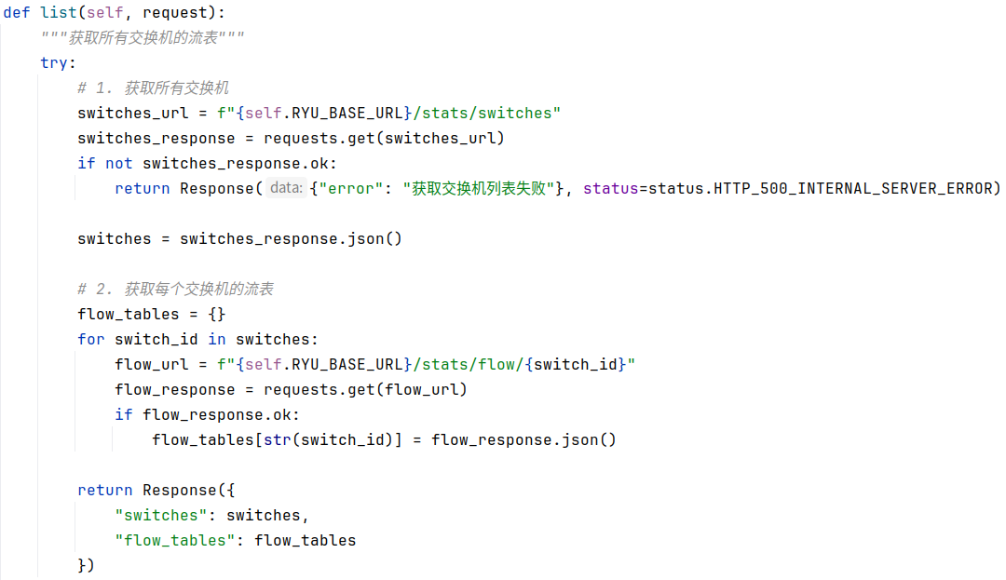

图5.16流表查看页面代码实现

流表添加
- 页面展示
添加流表页面允许网络管理员向特定交换机添加新的流表规则。功能通过向Ryu控制器的REST API发送POST请求实现^{[15]}，流表数据要包含目标交换机ID(dpid)、表ID、优先级、匹配条件和相应动作等参数。页面实现如图5.17所示。
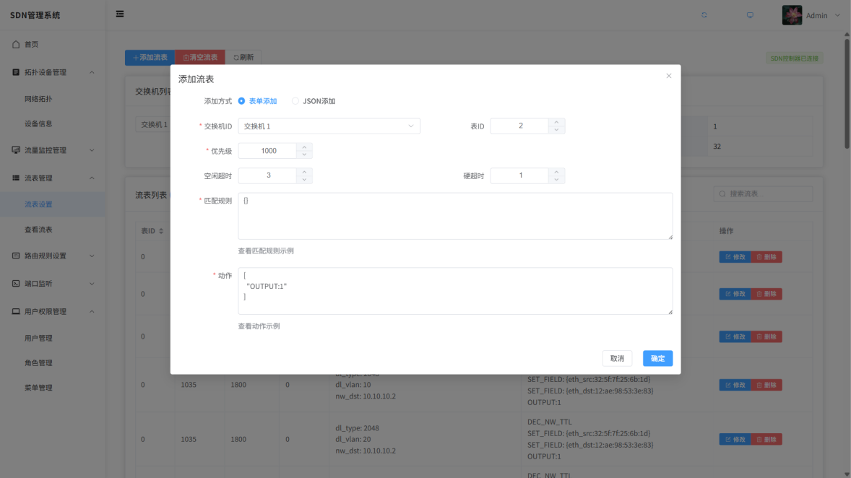

图5.17流表添加页面
- 后台实现代码
流表添加功能允许网络管理员向特定交换机添加新的流表规则。添加流表功能通过向Ryu控制器的/stats/flowentry/add接口发送POST请求实现。控制器接收到请求后，会将配置转换为标准的OpenFlow协议消息，并通过OpenFlow通道下发到相应的交换机。整个过程实现了从用户界面到网络设备的端到端自动化配置。相关代码如图5.18所示。

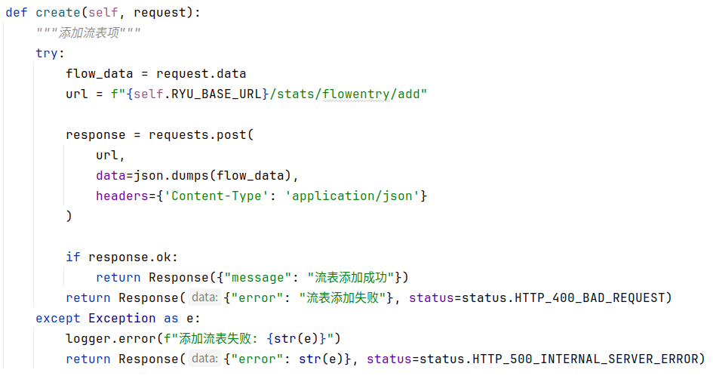

图5.18流表添加页面代码实现

流表修改与删除

系统支持流表的修改和删除，这两个功能均采用严格匹配模式。修改流表时，通过向Ryu控制器的/stats/flowentry/modify_strict接口发送POST请求，要求完全匹配所有字段才能进行修改；删除流表时，通过向/stats/flowentry/delete_strict接口发送POST请求，严格匹配交换机ID、表ID、优先级和匹配条件等关键字段，确保删除符合所有条件的特定流表项，系统会根据操作结果返回相应的成功或失败消息。相关代码如图5.19、图5.20所示。
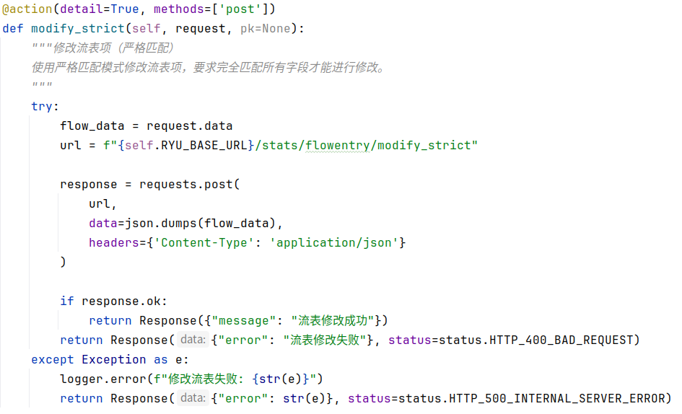

图5.19流表修改与删除页面代码实现
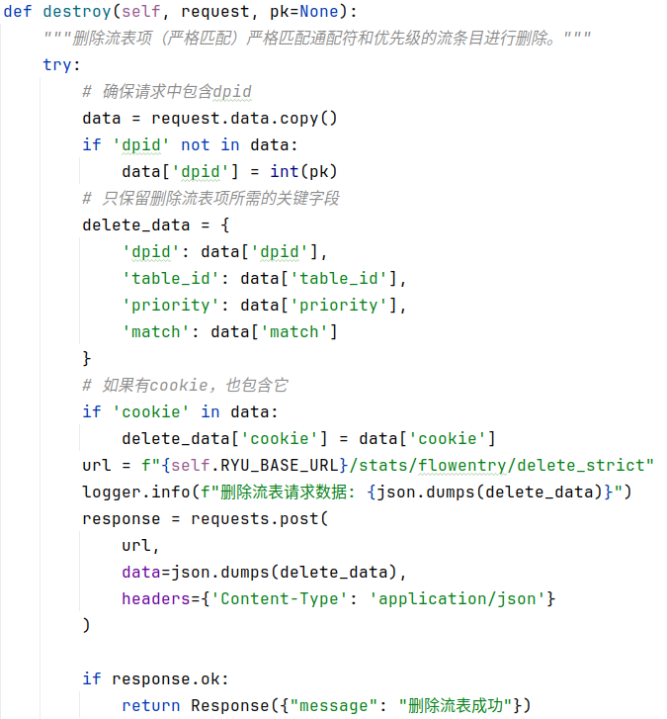

图5.20流表修改与删除页面代码实现

路由管理模块的实现

路由管理列表
- 页面展示
路由管理页面可以查看默认网关设置、静态路由条目，并根据需要进行添加、修改或删除操作。页面实现如图5.21所示。

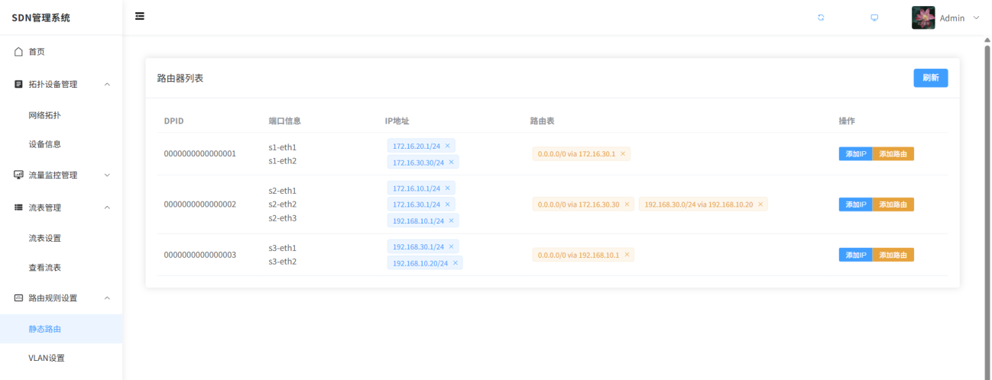

图5.21路由管理页面
- 后台实现代码。
为了获取路由器的详细配置信息，首先将交换机ID(dpid)转换为16位十六进制格式以符合Ryu控制器API要求，然后构建请求URL（/router/{dpid}）并发送GET请求。成功时返回路由器配置，失败则记录错误并返回None。相关代码如图5.22所示。
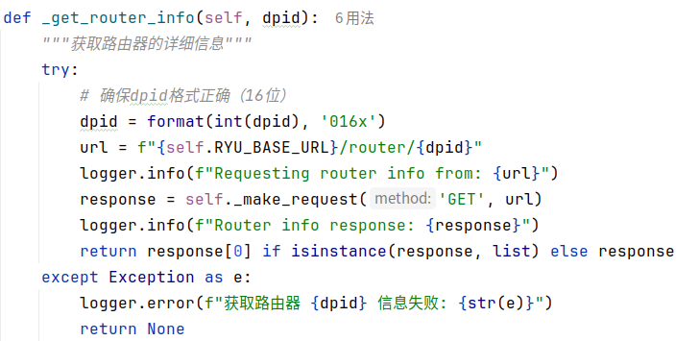

图5.22路由管理页面代码实现

IP地址配置

IP地址配置功能可以为某个交换机添加IP地址。首先验证目标交换机是否存在，再检查请求中的IP地址参数是否有效。验证通过后，通过向Ryu控制器的/router/{dpid}接口发送POST请求，传递包含IP地址的JSON数据，完成路由器接口配置。请求成功后，会再次查询路由器信息以获取最新配置，并将操作结果和更新后的路由器信息一并返回给客户端。相关代码如图5.23所示。
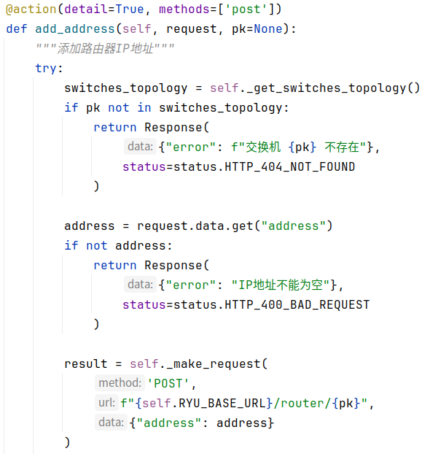

图5.23路由管理页面代码实现

路由配置
- 后台实现代码
添加路由条目的功能，先验证目标交换机是否存在，再检查请求中是否包含必要的网关地址参数，和可选的目的网络参数。验证通过后，通过向Ryu控制器的 /router/{dpid} 接口发送POST请求，传递包含网关和目的网络信息的JSON数据，完成路由条目的添加。相关代码如图5.24所示。

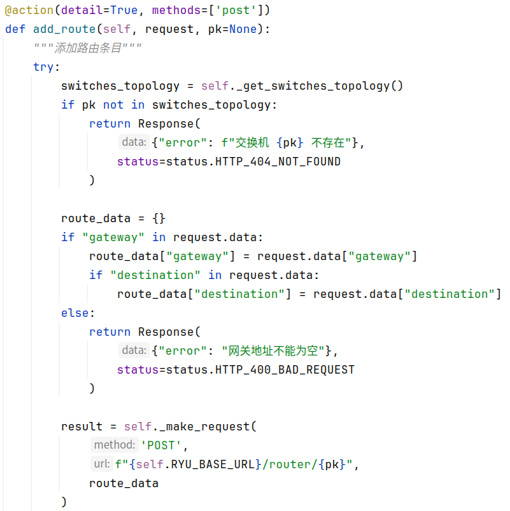

图5.24路由管理页面代码实现

VLAN配置模块的实现

获取交换机列表
- 页面展示
SDN的VLAN管理模块实现了VLAN划分和配置功能，支持为VLAN配置IP地址、默认路由和静态路由^{[16]}。网络管理员能有效地组织管理大型网络中的不同部门或工作组，确保数据传输的高效性和安全性。模块提供了直观的用户界面，允许管理员创建、编辑和删除VLAN，并为每个VLAN分配特定的网络参数。页面实现如图5.25所示。

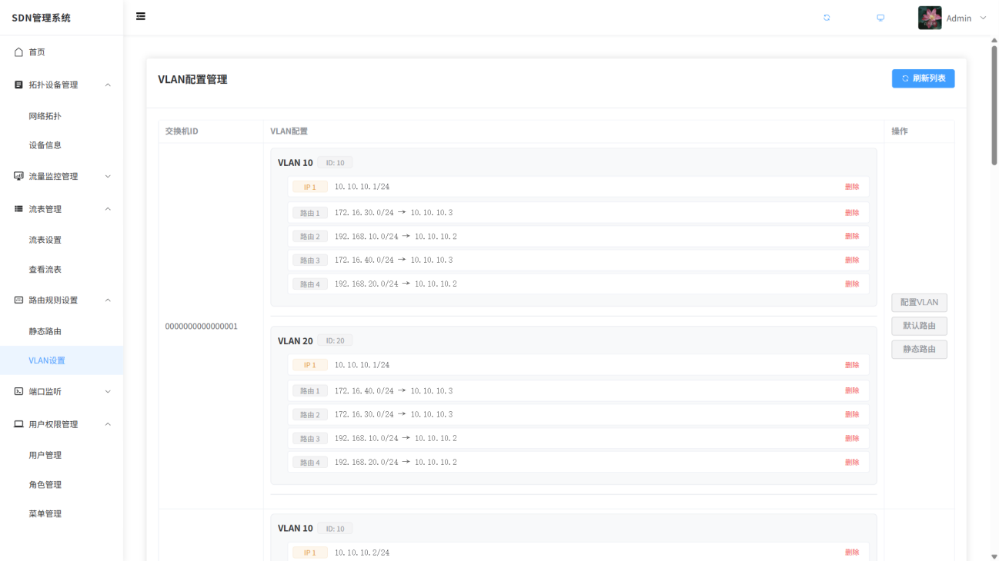

图5.25 VLAN配置页面
- 后台实现代码
实现VLAN管理模块中交换机信息的展示功能，主要是从 Ryu 控制器获取当前SDN网络中所有交换机的信息，并将其返回给前端页面进行展示。通过向 Ryu控制器的/router/all/all接口发送 GET 请求，获取交换机的列表数据（以 JSON 格式返回）相关代码如图5.26所示。
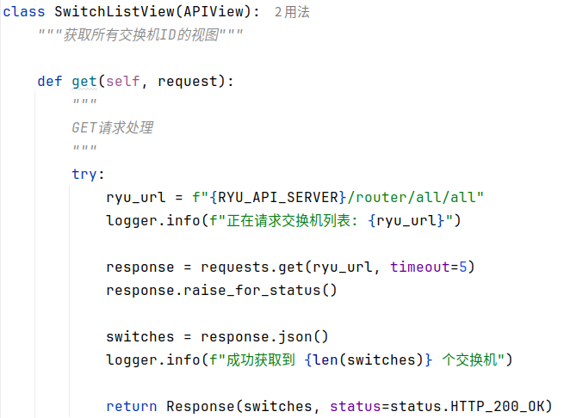

图5.26 VLAN配置页面代码实现

VLAN IP配置

系统支持为指定交换机的VLAN配置IP地址。当前端发送POST请求时，后端会首先从请求体中提取出IP地址（address字段），并进行格式校验，确保其包含子网掩码（例如192.168.1.1/24）。校验通过后，系统构造一个POST请求，调用Ryu控制器的/router/{switch_id}/{vlan_id}接口，将IP地址信息以JSON格式发送过去，以完成VLAN的IP配置操作。相关代码如图5.27所示。
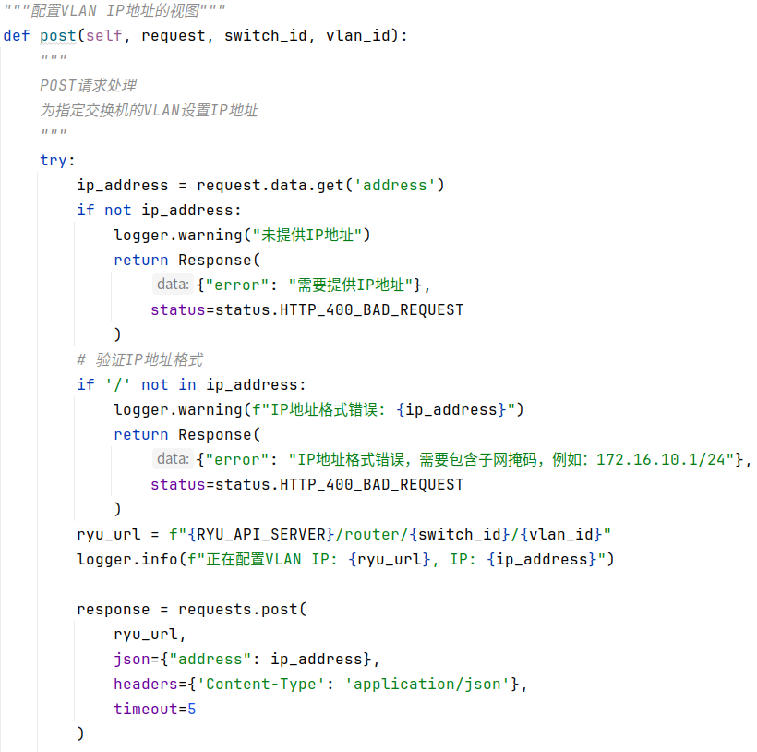

图5.27 VLAN配置页面代码实现

VLAN路由配置

系统支持为VLAN配置默认路由和静态路由。当前端通过POST请求提交配置数据时，后端首先判断请求体中是否包含gateway字段。如果同时包含destination字段，表示添加一条静态路由，系统会校验目标网络地址是否符合CIDR格式（如172.16.20.0/24）以及网关IP的合法性。如果仅提供gateway，则表示为该VLAN设置默认网关，同样进行IP格式校验。校验通过后，系统将构造请求，调用Ryu控制器的/router/{switch_id}/{vlan_id}接口完成配置相关代码如图5.28所示。
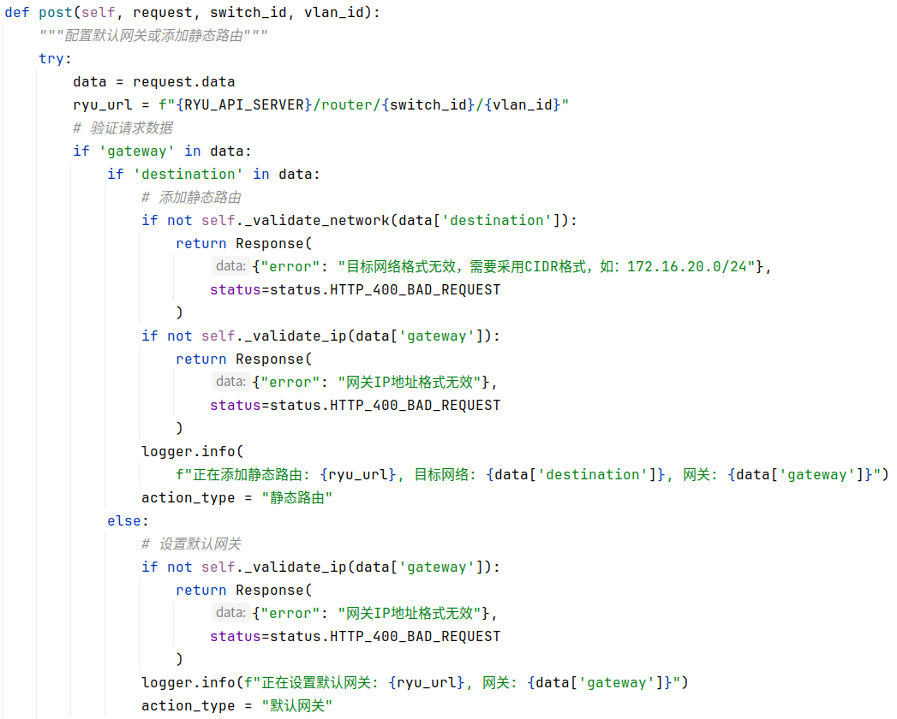

图5.28 VLAN配置页面代码实现

网络监控模块的实现

网络监控模块
- 页面展示
网络监控模块实现了对交换机端口和流表的实时监控，提供了网络性能和状态的可视化展示。页面实现如图5.29所示。
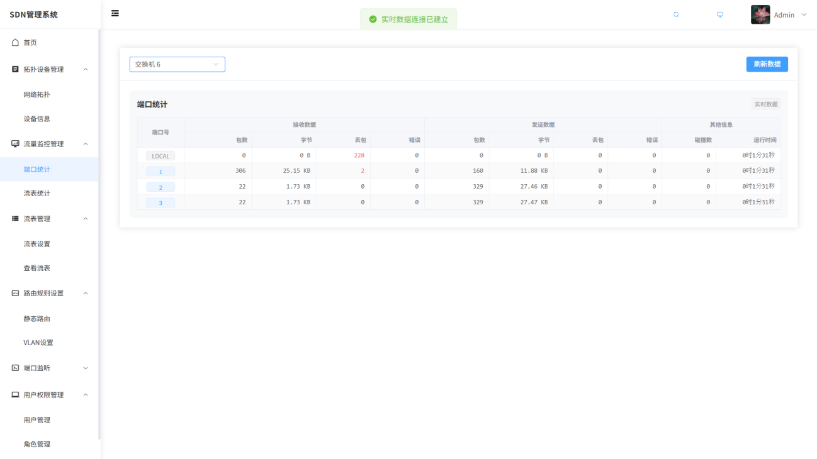

图5.29网络监控页面
- 后台实现代码
网络监控模块监控数据的功能。通过调用Ryu控制器提供的REST API，系统先获取当前网络中所有交换机的ID（接口为/stats/switches）。对每个交换机，分别调用/stats/port/{switch_id}获取端口统计数据，调用/stats/flow/{switch_id}获取流表统计数据。所有数据汇总后，统一封装为JSON格式响应返回前端，供管理员在页面上查看各交换机的实时状态与流量信息。这为网络状态监控与管理提供了基础数据支撑。相关代码如图5.30所示。
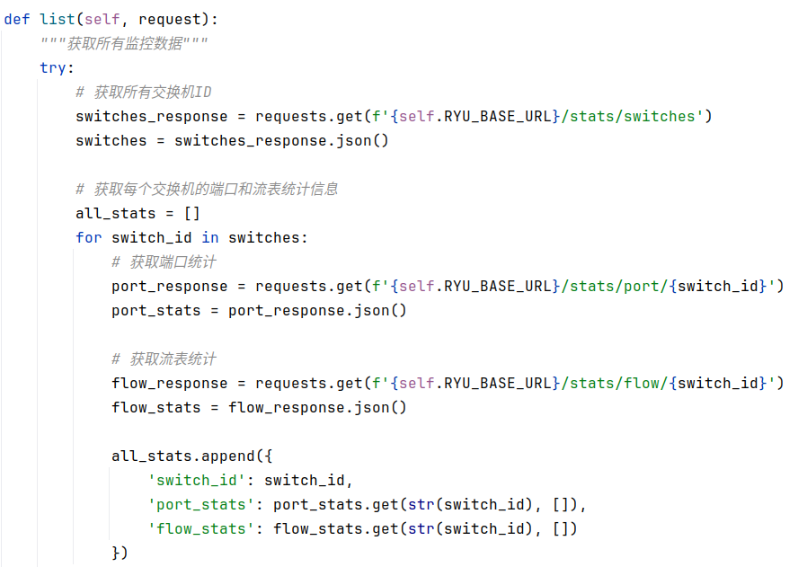

图5.30网络监控页面代码实现

本章小结
本章探讨了基于SDN的转发设备管理系统实现策略，采用前后端分离架构，后端通过Django和Ryu控制器交互，前端提供用户友好的界面。整合了多个模块，包括SDN启动、用户权限、网络拓扑、流表管理、路由管理、VLAN配置、网络监控和端口监听。系统通过REST API与Ryu控制器交互，构建网络管理闭环，满足当前需求并预留未来扩展接口。该系统通过软件定义实现网络资源抽象化管理，为网络管理自动化、智能化提供实践基础。

系统测试

测试目的
本研究对SDN的转发设备管理系统展开测试与评估，验证其在网络配置与管理方面是否有效，测试重点关注系统和Ryu控制器的交互机制、网络拓扑自动发现能力、流表管理效率以及用户权限控制体系等核心功能，借助模拟实际网络环境，测试评估系统在VLAN配置、静态路由部署、默认网关设置等网络管理任务中的表现，以及对不同网络拓扑稳定性的测试。这对于推动软件定义网络技术在网络中的应用有着意义。

测试环境
系统测试环境的配置细节概述如下：服务器操作系统为Ubuntu 20.04 LTS，配置包括6核CPU、8GB内存和200GB SSD存储空间，保证模拟网络环境的流畅运行。网络模拟环境软件为Mininet 2.3.1b4，软件定义网络(SDN)控制器为Ryu 4.34，且采用的OpenFlow协议版本为OpenFlow 1.3。同时运行多个gnome-terminal窗口，用于观察Mininet、控制器和ICMP监听状态。

功能测试

系统管理的测试
系统管理测试主要验证了控制器启动管理与用户权限管理两大核心功能。控制器管理作为SDN系统的基础，其运行状况会直接对整个网络的可用性产生影响，而用户权限管理的作用在于保障系统的安全性以及多用户之间的协作能力，从测试得出的结果可以看出，系统在管理控制器生命周期方面有可靠性，并且可提供完善的基于角色的访问控制机制。具体测试用例如表6.1所示。
表6.1 系统管理模块测试用例
序号 | 测试项目 | 测试内容 | 测试结果
1 | 控制器启动与管理功能 | 测试控制器与Mininet的启动与管理机制 | 控制器成功加载核心模块并响应API；Mininet设备连接正常
2 | 用户权限管理功能 | 验证基于角色的访问控制与权限分配 | 用户权限分配准确，功能访问受限合理，系统安全性良好

网络配置的测试
网络配置测试着重对系统针对SDN网络的配置以及管理能力展开验证，其中囊括拓扑管理、流表管理、路由管理以及VLAN配置这四个方面，这些功能对于网络的运行状态以及性能有着直接的关联，属于系统核心的业务功能范畴，测试结果说明，系统可以精准且全面地实现对网络配置的控制，提供了丰富的网络管理工具。具体测试用例如表6.2所示。
表6.2 网络配置功能测试用例
序号 | 测试项目 | 测试内容 | 测试结果
1 | 网络拓扑管理功能 | 测试拓扑获取与可视化，验证交换机信息与缓存机制 | 拓扑显示清晰，信息准确，缓存有效提升响应速度
2 | 流表管理功能 | 测试流表的增删改查与规则下发 | 操作准确，规则下发成功，查询快速，错误处理完善
3 | 路由管理功能 | 测试IP配置、网关设置与静态路由功能 | 配置生效，跨网段通信正常，路由可视化提升管理效率
4 | VLAN配置功能 | 测试VLAN创建与路由 | VLAN隔离有效，跨VLAN通信正常，配置界面清晰，操作简便

监控分析的测试
监控分析测试着重对系统的网络监控功能、诊断功能以及控制器管理接口功能展开了重点验证，这些功能为管理员给予了可全面了解网络状态的工具、排查故障的工具以及优化性能的工具，对于保障网络可靠运行来讲是十分关键的，测试结果显示，系统有有效收集以及呈现网络数据的能力，并且可提供实用的诊断工具。具体测试用例如表6.3所示。
表6.3 监控分析功能测试用例
序号 | 测试项目 | 测试内容 | 测试结果
1 | 网络监控功能 | 测试端口与流表统计获取及可视化展示 | 实时展示数据，刷新及时，性能开销低，便于趋势分析
2 | 网络诊断功能 | 测试 ping 和端口监听，验证连通性检测 | 操作简便，响应迅速，结果准确，有效辅助故障排查

网络拓扑稳定性的测试
网络拓扑稳定性测试对系统于不同网络拓扑环境里的表现给予了验证，其中覆盖网络的连通状况、稳定程度以及在不同负载情形下的性能表现，凭借模拟多种类别的网络拓扑，并借助ping和iperf等工具来展开测试，以此评估系统在实际环境当中的表现，测试得出的结果显示，系统可在各类网络拓扑下维持良好的稳定性与性能，适应不同规模网络的需求。具体测试用例如表6.4所示。
表6.4 网络拓扑稳定性测试用例
序号 | 测试项目 | 测试内容 | 测试结果
1 | 单交换机拓扑 | 测试主机间 ping 连通性 | 全部连通，延迟低，适合小型网络
2 | 星型拓扑 | 测试中心节点稳定性 | 连通良好，中心负载高时延迟略升
3 | 环形拓扑 | 验证冗余路径与链路故障处理能力 | 链路断开时可自动切换路径，保持连通性
4 | 网状拓扑 | 测试高负载下的带宽与延迟表现 | 性能稳定，冗余路径缓解瓶颈
5 | 自定义拓扑 | 验证复杂拓扑下的连通性与性能 | 性能稳定，适应复杂结构网络

本章小结
经过细致的功能测试，本研究成功验证了系统的功能完整性、可用性表现。测试结果明确显示，系统满足了既定的设计目标，具备了提供灵活、高效SDN网络管理能力的潜力。

总结和展望

总结
本研究基于软件定义网络（SDN）技术，设计并实现了SDN的转发设备管理系统，解决传统网络设备管理复杂以及效率低下的问题。研究成果主要体现在以下几个方面：构建了基于SDN的三层架构管理系统，实现了控制层、应用层以及转发层的有效协同合作，借助OpenFlow协议达成了控制器与交换机之间的标准化通信机制，REST API接口为上层应用提供了灵活且便捷的服务接口，使得系统拥有了良好的开放性以及互操作性。系统以Django框架作为后端支撑力量，与Ryu SDN控制器进行集成，实现了网络资源的集中式管理，系统集成了网络拓扑可视化、流表管理、路由配置、虚拟局域网也就是VLAN划分等多项功能，契合了SDN网络管理的多样化需求，系统测试结果验证了该系统可降低网络配置的复杂性，提升网络管理的效率，为网络维护人员提供了直观又便捷的管理工具。

展望
软件定义网络（SDN）是一种新型网络架构，有集中控制、可编程性以及灵活性等优点，正在对传统网络构建和管理进行革新，本文所介绍的基于SDN技术的转发设备管理系统，简化了SDN网络管理流程，还提升了管理效率，有力地支持了SDN技术的应用。
尽管系统实现了功能，但是仍然存在改进的空间，未来会探索引入机器学习和人工智能技术来实现网络异常检测、流量预测以及自动优化，支持更多的SDN控制器比如ONOS、ODL以提高适用性，引入网络意图分析技术来精准理解用户意图，改进网络拓扑可视化效果，加强系统安全性，优化性能以提升并发处理能力和响应速度。
基于OpenFlow的SDN控制器在多个应用案例中呈现出了其强大功能和优势，随着技术的发展，SDN控制器将在未来发挥更关键的作用，推动SDN技术的广泛应用和持续发展。

参考文献
- Lara A, Kolasani A, Ramamurthy B. Network innovation using openflow: A survey[J]. IEEE communications surveys & tutorials, 2013, 16(1): 493-512.
- 杨泽卫,李呈.重构网络[M].电子工业出版社:201704.268.
- Asadollahi S, Goswami B, Sameer M. Ryu controller's scalability experiment on software defined networks[C]//2018 IEEE international conference on current trends in advanced computing (ICCTAC). IEEE, 2018: 1-5.
- Zhou W, Li L, Luo M, et al. REST API design patterns for SDN northbound API[C]//2014 28th international conference on advanced information networking and applications workshops. IEEE, 2014: 358-365.
- 王道维.引入亚群策略的黏菌算法在网络攻击防御策略选择中的研究[D].湖北大学,2024.DOI:10.27130/d.cnki.ghubu.2024.001948.
- 肖冉.SDN中控制器部署与路由优化研究[D].南京邮电大学,2022.DOI:10.27251/d.cnki.gnjdc.2022.001552.
- Berde P, Gerola M, Hart J, et al. ONOS: towards an open, distributed SDN OS[C]//Proceedings of the third workshop on Hot topics in software defined networking. 2014: 1-6.
- Medved J, Varga R, Tkacik A, et al. Opendaylight: Towards a model-driven sdn controller architecture[C]//Proceeding of IEEE international symposium on a world of wireless, mobile and multimedia networks 2014. IEEE, 2014: 1-6.
- 孟庆月.SDN网络南向安全防护系统研究与实现[D].北京邮电大学,2019.
- 徐敬文.基于SDN的数据中心网络的时空结合流量调度机制[D].北京邮电大学,2021.
- 邵禹铭.SDN数据中心流量调度策略的设计与实现[D].北京邮电大学,2022.DOI:10.26969/d.cnki.gbydu.2022.001108.
- 罗应鑫.基于SDN的流量调度系统的设计与实现[D].华南理工大学,2023.DOI:10.27151/d.cnki.ghnlu.2023.003576.
- 侯伯.基于深度学习的网络拥塞控制方法与训练测试平台[D].北京邮电大学,2024.DOI:10.26969/d.cnki.gbydu.2024.002565.
- 秦浩.基于WebGIS的滑坡监测数据管理分析系统设计与实现[D].重庆交通大学,2022.DOI:10.27671/d.cnki.gcjtc.2022.000120.
- 付健.基于SDN的应用编程接口技术研究与实现[D].南京邮电大学,2015.
- 蒋荣.基于SDN技术的VLAN管理系统设计与实现[D].东南大学,2016.

致 谢
在这一刻，我终于要为我的学生生涯画上一个圆满的句号了。当光标在“致谢”这两个字后面闪烁时，我才深刻地意识到，从专科到本科，这五年的漫长旅程即将结束。回顾这几年的点点滴滴，我心中充满了感激之情，对于在这个阶段遇到的每一个人和每一件事，我都怀有深深的谢意。
首先，我要特别地向我的导师表达我最诚挚的感谢。感谢您在毕业设计和论文写作过程中给予我的专业指导和无私帮助。是您的耐心教导和热情支持，让我顺利地完成了毕业设计和论文的撰写。
在此我要向我的家人致以诚挚且深厚的谢意，感谢你们给予我毫无保留的爱以及始终如一的支持，正是源于你们的鼓励与信任，使得我在漫漫求学之路上，内心始终充盈着力量，你们是我最为坚实可靠的后盾，是我得以持续不断前进的动力源头。
感谢自己在这一路走来的历程中所呈现出的坚持以及所实现的成长，在这长达五年的学习之旅当中，我收获了十分珍贵的知识与经验，同时也历经了失去以及挫折，我体验到了成长所带来的喜悦，也直面了挑战所蕴含的艰辛，我感受到了欢笑之中的快乐，体会到了泪水背后的苦涩，我察觉到了激情的汹涌澎湃，也领悟到了遗憾的真实滋味。所有的这些经历都对我产生了深刻的塑造作用，教会了我怎样去接纳一个普通、平凡并且并不完美的自己，展望未来的日子，我会带着这份勇气以及成长，毅然决然地继续我自己的人生旅程。
这段美好的时光将永远镌刻在论文的每一页中。而关于未来的篇章，我将带着这份经历和记忆，继续坚定地向前走。

原创性声明

本人郑重声明：所提交的毕业论文（设计），是本人在导师的指导下进行的研究工作及取得的成果。除文中已经注明引用的内容外，本论文（设计）不含其他个人或其他机构已经发表或撰写过的研究成果，也没有剽窃、抄袭等违反学术道德规范的侵权行为。对本论文（设计）的研究做出重要贡献的个人和集体，均已在文中以明确方式标明。本人愿意承担由本声明而引起的法律责任。

学生签名： 日期： 年 月 日

